Типовой расчет по теории вероятностей.

Тема 1
Непосредственный подсчет вероятностей в рамках классической схемы. Теоремы сложения и умножения вероятностей

Задача 11. По мишени производятся три выстрела. Вероятности попадания
при первом, втором и третьем выстрелах равны соответственно Р1 = 0,4;
Р2 = 0,5; Р3 = 0,7.
Какова вероятность того, что в результате этих трех выстрелов в мишени окажется точно одна пробоина.

Тема 2
Формула полной вероятности и формула Байеса

Задача 11. Взяли две колоды по 52 карты и случайным образом переложи-
ли две карты из первой колоды во вторую. Затем из второй колоды вытащили
одну карту, которая оказалась картой пиковой масти.
Какова вероятность того, что среди переложенных карт не было карт пиковой масти?

Тема 3
Повторение опытов (схема Бернулли).

Задача 11. Вероятность поражения самолета средствами ПВО объекта 0,6
Найти вероятность того, что из 8 атакующих объект самолетов к нему прорвется не более шести.

Тема 4
Дискретные случайные величины

Задача 11. Из ящика, содержащего 4 годных и 3 бракованных детали, нау-
гад извлекают 4 детали.
Построить ряд распределения, найти функцию распределения, математиче-
ское ожидание и среднее квадратичное отклонение числа вынутых годных де-
талей.
Найти вероятность того, что годных деталей будет:
а) менее трех;
б) хотя бы одна.

Тема 5
Непрерывные случайные величины

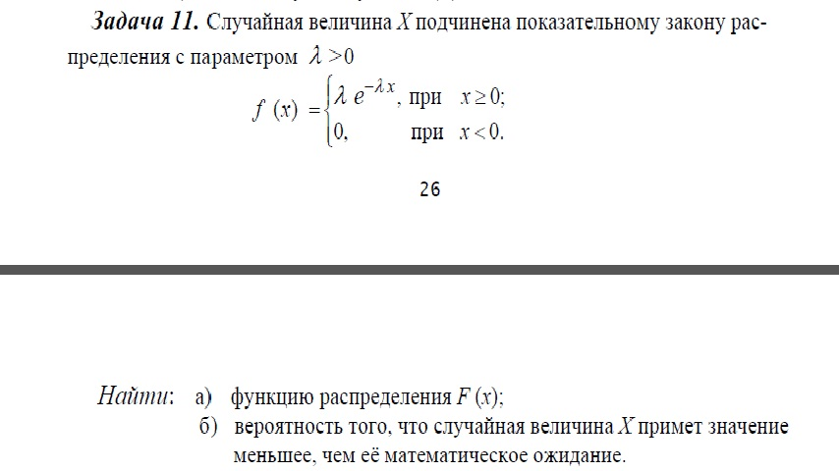
! 26 это страница.

